Jaarverslag 2020 PSV de Eemruiters

Zondag 5 januari Nieuwjaarsborrel

Zondag 19 januari Clinic van Sam Stiemer, de clinic was een groot succes en was heel snel vol geboekt. Er was een tafel met paardenspullen ingezameld door de leden en de opbrengst was ook voor de Eemuiters een heel leuk idee.
1 februari KNHS regio kampioenschappen: Myra is 2e geworden in de L1, Damian 4e in de B en Danischa 11e in de B en . Fleur is 5e geworden met Tahira in de L2.
7 februari KNHS regio Kampioenschappen
In de Z1 is Vera reservekampioen geworden met Minea en in de Z2 heeft ze met Sammy een 3e plaats gehaald! Ontzettend knap gedaan.
Maart 2020 kwamen de eerste corona regels voor onze verenging
16 maart werd de regel als snel aangepast.
UPDATE 16 maart 2020: Gisteren heeft de overheid besloten om de termijn te verlengen van 31 maart naar 6 april. De onderstaande maatregelen zijn daarop aangepast en gelden dus tot en met 6 april.
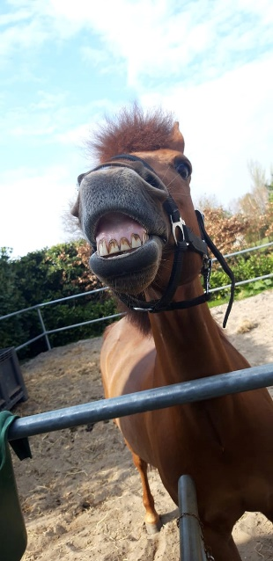
Alle lessen en andere activiteiten konden niet meer doorgaan.

Tijdens de Lock down is er een klein wedstrijdje bedacht:
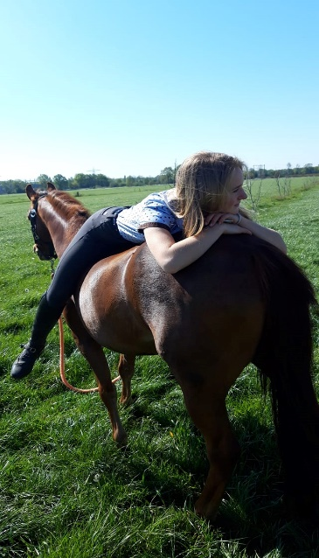
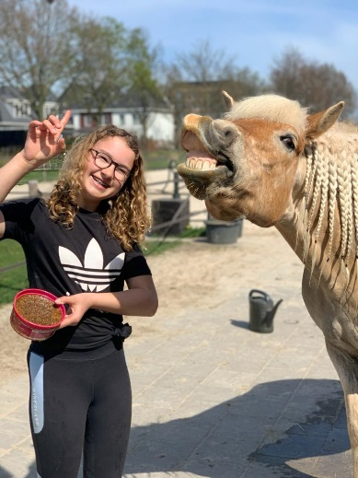
Lol met je knol, de leden konden grappige filmpjes insturen die ze hadden gemaakt thuis of op stal met je paard.

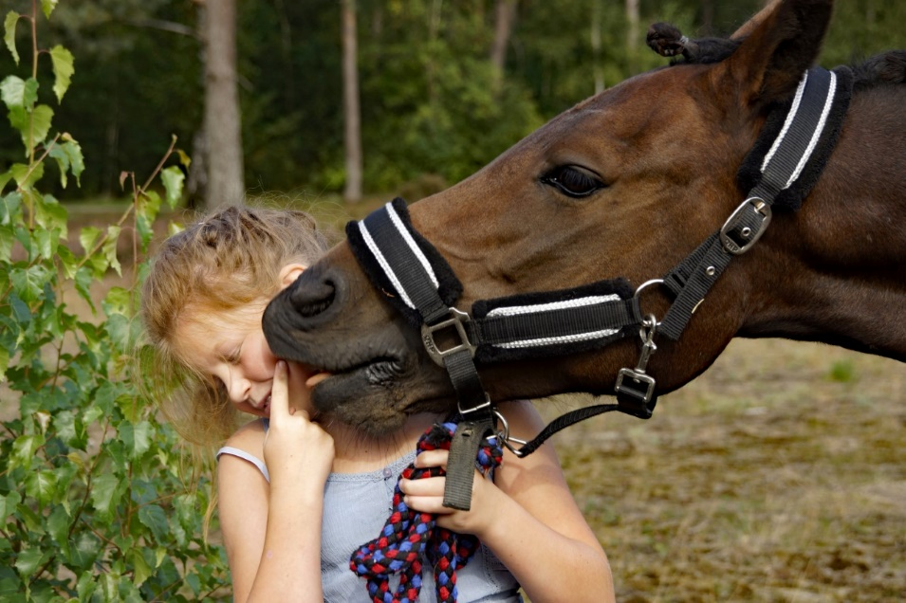

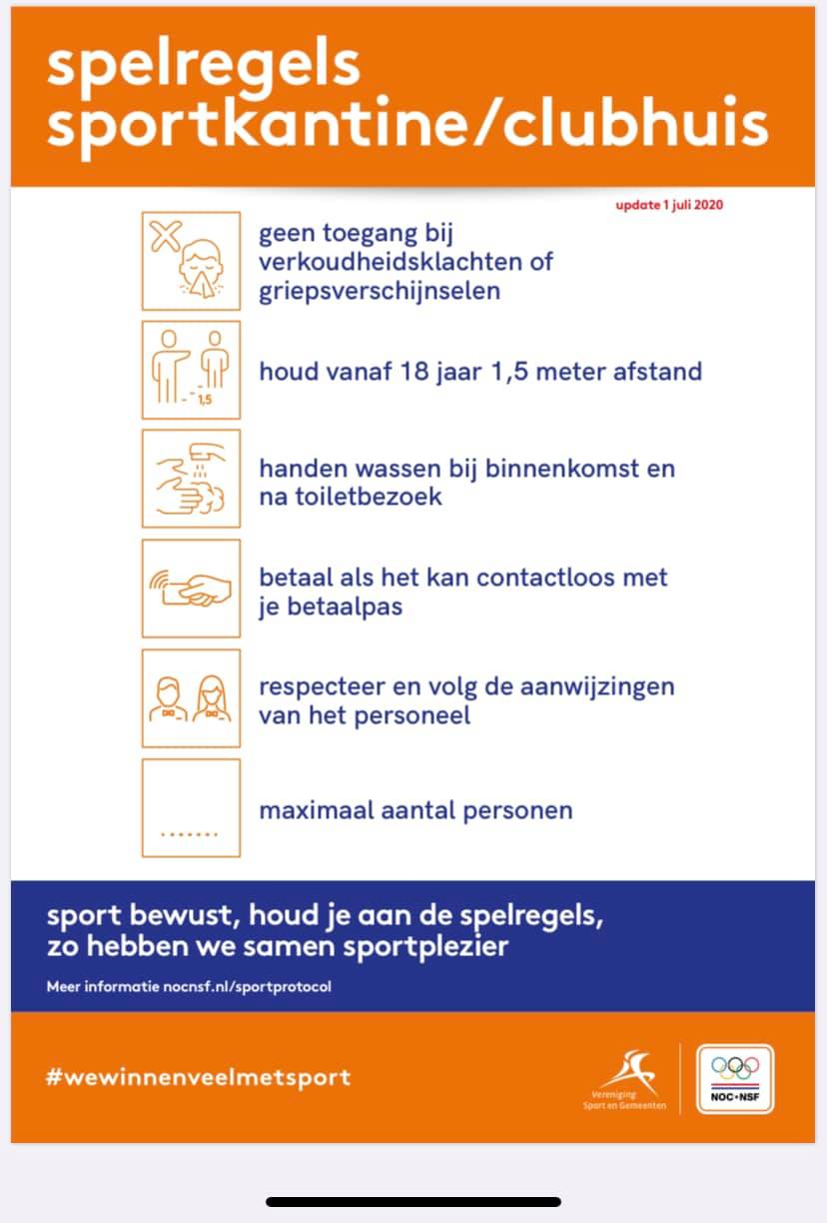
17 mei mocht er weer gelest gaan worden met de nodige aanpassingen.
2 juli de kantine mocht ook weer open.

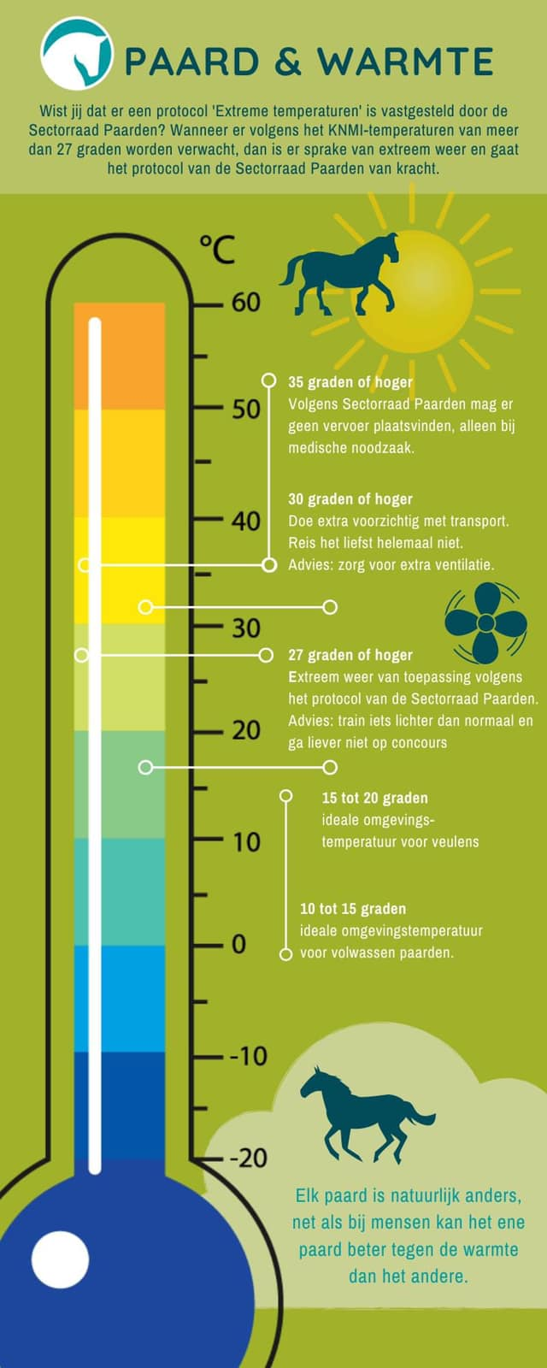
10 en 11 augustus was er geen dressuurles omdat het veel te warm weer was, later die week ging ook de springles niet door.

19 september start verkoop grote clubactie.

27 september Clubkampioenschappen springen
Ondanks de corona konden we toch een clubkampioenschappen springen rijden,
Iedereen had er erg veel zin en het was een geslaagd dag.

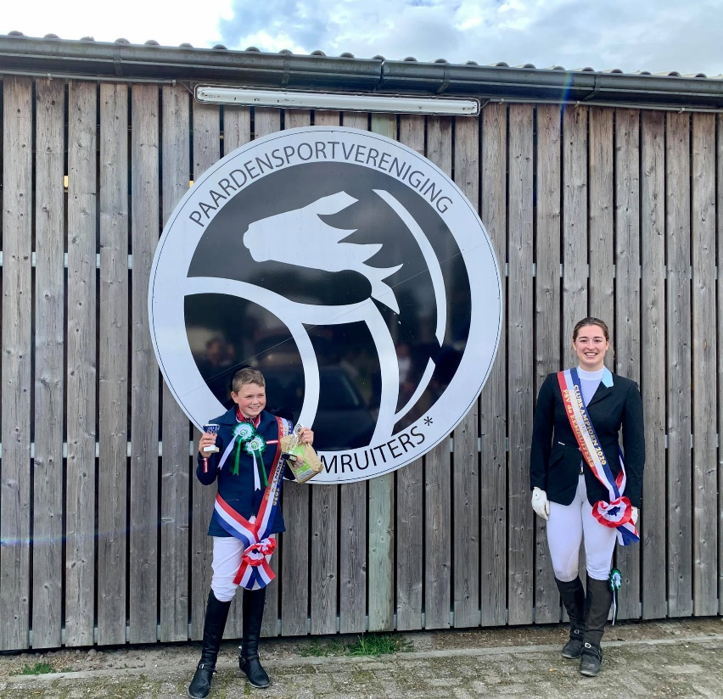

De clubkampioenen springen 2020 zijn:
Robin Brundel paarden
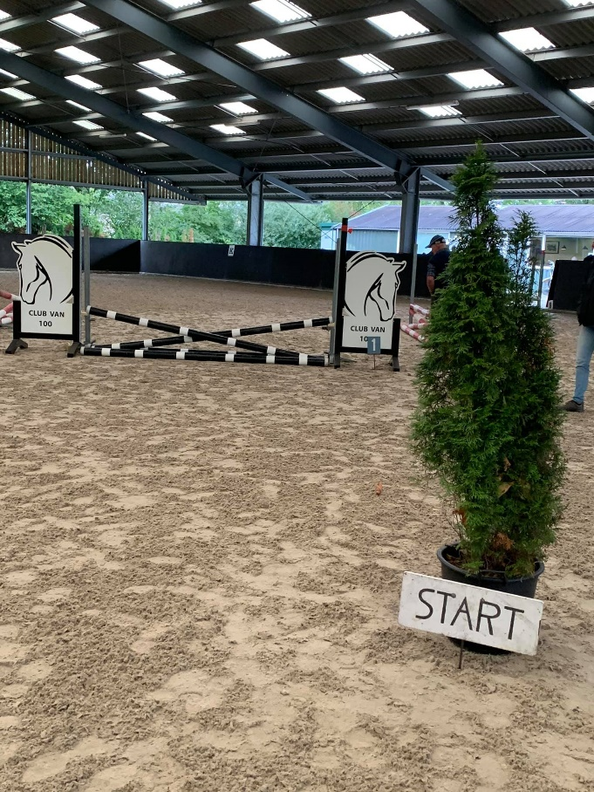
Damian Mazenier pony’s

29 september stond er dit op onze site:
Vanuit de overheid zijn er verscherpte maatregelen gesteld. Deze maatregelen hebben ook gevolgen voor onze vereniging.
Vanaf vandaag, dinsdag 29 september, is de kantine gesloten.
Verenigingslessen kunnen doorgaan, maar dan wel zonder toeschouwers.
Kom zoveel als mogelijk alleen naar de vereniging.
Indien noodzakelijk, mag er maximaal 1 begeleider per (pony)ruiter mee.
Houdt voldoende afstand als begeleider of wacht buiten de accommodatie.
Tot slot houdt ten allen tijde de algemene corona-maatregelen in acht, tijdens een bezoek aan onze accommodatie.
1 oktober onze vereniging ging ook mee doen met de Rabobank clubactie. Er is totaal €384,70 opgehaald.
4 november weer nieuwe regels betreft het coronavirus:
De nieuwe maatrelen gelden voor twee weken, van woensdag 4 november 22.00 uur tot en met woensdag 18 november. Hierbij volgen wij de maatregelen van de Rijksoverheid en KNHS op.
De nieuwe maatregelen houdt helaas in dat de verenigingslessen voor volwassenen geannuleerd zijn voor de komende twee weken. Individueel op de vereniging trainen is wel toegestaan.
De ponyruiters tot en met 17 jaar kunnen wel blijven lessen op de vereniging. De begeleiders van de ruiters zijn ook nog welkom.
Publiek is nog steeds niet toegestaan en ook de kantine blijft dicht.
Blijf bij gezondheidsklachten thuis en houdt 1,5 afstand van elkaar.

Update Corona 19 november:
Groepslessen zijn weer toegestaan. Vanaf aanstaande maandag 23 november kan iedereen weer meedoen aan de verenigingslessen.
Overige maatregelen blijven ongewijzigd.

25 november ALV 2020
Normaal zou de ALV in het voorjaar gehouden zijn dit kon door corona niet doorgaan. De eerste online ALV voor de Eemruiters.
De aanmeldingen om online mee te vergaderen waren heel matig.

7 december .

Bijzondere dag vandaag: Nationale Vrijwilligersdag!
Zonder vrijwilligers, geen actieve vereniging...
Dus aan al onze trouwe vrijwilligers: BEDANKT, jullie maken echt het verschil

14 december hebben we besloten dat de oliebollen verkoop niet door te laten gaan.

15 december weer nieuwe coronamaatregelen.

Op 14 december 2020 heeft de overheid besloten om nieuwe Corona maatregelen te nemen, per ingang van 15 december 2020. Dit heeft ook weer zijn gevolgen voor onze vereniging.
Als buitensportaccommodatie kunnen enkele lessen en trainingen doorgaan. Wel willen wij benadrukken dat het doel van de maatregelen is om reisbewegingen en samenkomsten te beperken. Blijf thuis bij klachten bij jezelf of een gezinslid en houdt de maatregelen in acht bij een bezoek aan onze accommodatie.
Hieronder alle nieuwe maatregelen op een rijtje, geldend tot en met 19 januari 2021:
– Alle verenigingslessen voor ruiters vanaf 18 jaar, gaan niet door
-Individueel lessen en rijden op de vereniging is voor iedereen toegestaan, mits er gebruik wordt gemaakt van het bakreserveringsysteem (via de website) om drukte te vermijden! en de maatregelen in acht worden genomen.
– Ponyruiters tot 18 jaar mogen wel blijven lessen.- Geen publiek tijdens de lessen. Voor ouders, wordt de uitzondering gemaakt voor de noodzakelijke ondersteuning bij het opzadelen, enzovoorts.
– Voor iedereen vanaf 13 jaar geldt een maximale groepsgrootte van 2 personen (voor en na de lessen of training). Houdt dus afstand van elkaar, als je op de vereniging bent.

